«Гимнастика мозга» для детей дошкольного возраста и их родителей!»
Материал подготовила
учитель – логопед
Сайфуллина А.А.

Всем известно и не вызывает сомнений польза утреней гимнастики для организма человека, она помогает телу быстро перейти из энергосберегающего режима сна в режим активного бодрствования. Однако не только тело нуждается в «разогреве», но мозг нуждается в настройке и подготовке к эффективной работе. Существует так называемая «Гимнастика мозга», упражнения которой активизирует полноценную работу левого и правого полушария, помогают управлять эмоциональной, физической и умственной жизнью. Данная гимнастика способствует лучшему восприятию информации.
Программа «Гимнастика мозга» была разработана в 1970-х гг. американским ученым Полом Денисоном. Учеными доказано, что успешность обучения детей зависит от своевременного развития межполушарных взаимодействий. А сензитивным периодом для интеллектуального развития является возраст до 10 лет, когда кора больших полушарий головного мозга еще не окончательно сформирована. Основной период развития приходиться на дошкольный возраст.
Главная идея гимнастики мозга – развивающая работа должна быть направлена от движения к мышлению. Физическое и двигательное развитие ребенка идет параллельно с психическим и умственным развитием. В движении ребенок получает информацию об окружающем мире через органы чувств, получает жизненный опыт, что дает толчок в развитии внимания, памяти, мышления и других высших психических функций, а также речи и интеллекта.
Все упражнения разделены на 4 группы, применение которых направлено на развитие трех видов сенсомоторных навыков:
Первая группа включает упражнения, пересекающие среднюю линию тела. Данные упражнения помогают использовать оба полушария гармонично, что способствуют улучшению координации левой и правой половины тела, ориентации в пространстве, способствуют улучшению слуха и зрения, обеспечивают прилив жизненных сил. Они так же улучшают навыки орфографии, письма, аудиального восприятия, чтения и понимания.
1. Упражнение «Перекрестные шаги»
Встаньте прямо, голова находится по средней лини тела. Одновременно поднимите вашу правую руку и левую ногу, легонько касаясь локтем руки левого колена. Затем верните руку и ногу в исходную позицию и поднимите левую руку и правую ногу, дотрагиваясь локтем левой руки до противоположного колена. Повторяйте эти движения в течение примерно минуты, как будто вы ритмично идете. Голова остается на месте (Рис. 2).
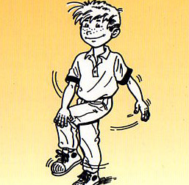
Рис.2 Упражнение «Перекрестные шаги»

2. Упражнение «Ленивая восьмерка»
Нарисуйте большим пальцем вытянутой руки знак бесконечности на уровне глаз. Движение начинайте влево вверх, против часовой стрелки. Сделайте это 3 раза, затем сделайте то же самое другой рукой. Затем повторите всё упражнение правой и левой рукой ещё 3 раза. После этого соедините ладони «в замок» (при этом большие пальцы окажутся перекрещенными) и выполните упражнение ещё 3 раза (Рис.3).
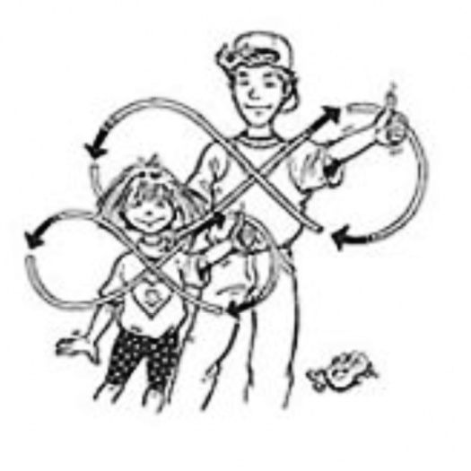
Рис.3 Упражнение «Ленивая восьмерка»

3. Упражнение «Двойной рисунок»
Возьмите в каждую руку карандаш или ручку. Изобразите на листе бумаги что угодно, двигая обеими руками одновременно: навстречу друг другу; вверх-вниз, т. е. левой рукой вверх, правой рукой – вниз, и наоборот; разводя в разные стороны (Рис.4).
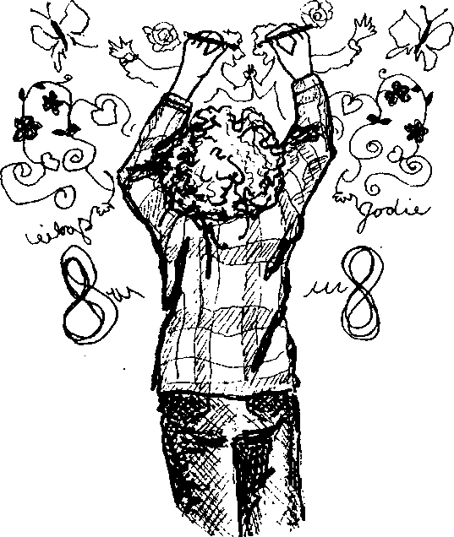
Рис.4 Упражнение «Двойной рисунок».

2 группа направлена на повышение энергии тела
Данные упражнения улучшает внимание, способность к самовыражению, спокойное думанье в процессе работы, восприятию информации.

- Упражнение «Кнопки мозга»
Положите правую руку на пупок, левую на нижнее основание ключицы по правую сторону от грудины. Массируйте левой рукой основание ключицы, держа другую руку на пупке. Повторите то же, переменив руки (Рис.6).
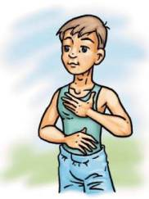
Рис.6 Упражнение «Кнопки мозга»

3. Упражнение «Кнопки Земли»
Прикоснитесь двумя пальцами правой руки к точкам под нижней губой, а левой – к верхнему краю лобовой кости. Вдохните «энергию» глубоко в центр тела. Держите руки на точках, делая глубокий вдох и выдох (Рис.7).
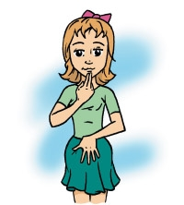
Рис. 7 Упражнение «Кнопки Земли»

3 группа упражнения, растягивающие мышцы тела
Данные упражнения направлены на улучшение внимания, моторной координации для письменной работы, увеличение фокуса и концентрации без напряжения, улучшение дыхания и состояние спокойствия, улучшение способности выражать идеи, увеличение энергии в руках и пальцах.

1. Упражнение «Сова»
Схватите и плотно сожмите мышцы правого плеча левой рукой. Поверните голову и посмотрите назад через плечо. Вдохните глубоко и разверните плечи. Посмотрите через левое плечо и распрямите плечи. Опустите подбородок на грудь и глубоко вдохните, расслабляя мышцы. Повторите то же самое, схватив левое плечо правой рукой (Рис.9).
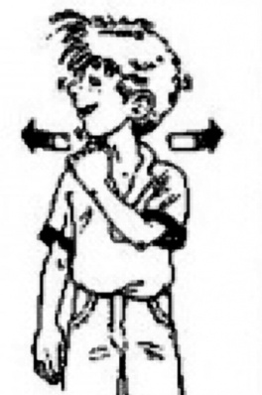
Рис.9 Упражнение «Сова»

3. Упражнение «Заземлитель»
Стоя свободно, разведите ноги в стороны. Правую ступню направьте вправо, а левую прямо вперед. Выдох, согните правое колено; вдох – выпрямите правое колено. Во время упражнения плотно прижимайте руки к пояснице, это усиливает работу мышц пояса. Сделайте упражнение трижды, а потом повторите его по отношению к левой ноге (Рис.10).
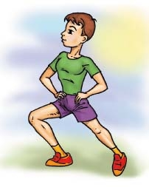
Рис.10 Упражнение «Заземлитель»

Упражнения, углубляющие позитивное отношение, поднимающие настроение
Данные упражнения повышают способность к организованной деятельности, активизирует работу памяти, учебных навыков. Снимают стресс перед контрольными работами, спортивными соревнованиями, публичными выступлениями и помогает при чтении вслух.

1. Упражнение «Позитивные точки»
Прикоснитесь легко кончиками пальцев каждой руки к точкам, которые находятся над центром каждого глаза и на средней линии между бровями и линией роста волос. Используйте достаточно легкое давление, чтобы немного натянуть кожу. Держите примерно минуту до легкой пульсации под пальцами (Рис.11).
2. Упражнение «Шляпа мышления»
Большими и указательными пальцами обеих рук оттяните уши немного назад, расправляя их. Начните с верхнего края уха и, массируя их, спускайтесь постепенно вниз, до кончиков мочки уха. Повторяйте упражнение не менее трёх раз (Рис 11).
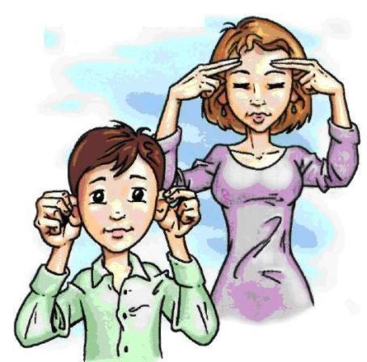
Рис.11 Упражнения «Позитивные точки», «Шляпа мышления»

3. Упражнение «Крюки»
Упражнение состоит из двух частей. Первая часть: крестите лодыжки. Вытяните вперёд руки, поверните ладони тыльной стороной друг к другу, и скрестите запястья, ладони при этом соединяются. Теперь переплетите пальцы обеих рук и притяните «замок» к грудине (при этом вы делаете движение, когда сплетённые кисти описывают полукруг через низ и переворачиваются костяшками пальцев вверх, когда приближаются к грудине). Оставайтесь в этом положении около минуты, дышите медленно и глубоко, глаза можно закрыть. Когда делаете вдох, касайтесь твёрдого нёба кончиком языка, и расслабляйте язык на выдохе.
Вторая часть: когда вы закончили первую часть упражнения и готовы приступить ко второй, расплетите «замок» и соедините их кончики пальцев снова перед грудиной. Продолжайте глубоко дышать и поднимать кончик языка к твёрдому нёбу при вдохе. (Рис.12).
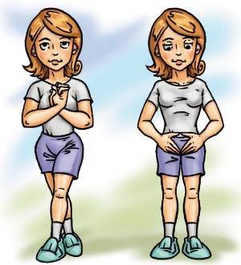
Рис.12 Упражнение «Крюки»
В работе с детьми рекомендуется системно применять упражнения «Гимнастики мозга» для тренинга определенных функций. Ее можно применять как пятиминутку для лучшей концентрации внимания или включить в комплекс утренней гимнастики.
Упражнения гимнастики мозга дают возможность задействовать те участки мозга, которые раньше не участвовали в обучении.

